



***https://github.com/AngelyCastellanos/ProyectoBBDD_Angely.git***

**Nome Alumno/a:**

***Angely Gissell Castellanos Cala***

**Curso: *1º DAM* Materia:** ***Bases de Datos – Proyecto Final 24/25***

Contido

1. Introducción 2

2. Descripción del Problema / Requisitos 2

3. Modelo Conceptual 2

4. Modelo Relacional 2

5. Proceso de Normalización 2

6. Script de Creación de la Base de Datos 2

7. Carga de Datos Inicial 2

8. Funciones y Procedimientos Almacenados 2

9. Triggers 2

10. Consultas SQL 2

11. Casos de Prueba y Simulación 2

12. Resultados y Verificación 2

13. Capturas de Pantalla (opcional) 2

14. Conclusiones y Mejoras Futuras 2

15. Enlace al Repositorio en GitHub 3

# Introducción

El proyecto consiste en el diseño y desarrollo de una base de datos para gestionar la información de un centro médico facilitando el manejo y orden de los datos que se vayan a gestionar.

# Descripción del Problema / Requisitos

**Contexto**

Como dueño del "Centro Médico Bienestar", este dirige una clínica privada multiespecialidad que ofrece atención médica integral y personalizada. Cuenta con más de 15 consultorios equipados con tecnología de punta, un laboratorio clínico y servicios de imagenología.

El centro opera de lunes a sábado, con horario extendido hasta las 8 p.m. entre semana. Cuenta con el personal permanente de 8 médicos especialistas y tiene convenios con más de 20 especialistas visitantes. El equipo humano incluye a 12 enfermeras, 4 técnicos de laboratorio y 6 administrativos.

Se distingue por ofrecer citas el mismo día para urgencias menores y por mantener tiempos de espera reducidos. Trabaja con las principales aseguradoras y ofrece planes de pago accesibles para pacientes sin seguro. La satisfacción del paciente y la excelencia médica son sus prioridades.

**Requisitos no funcionales**

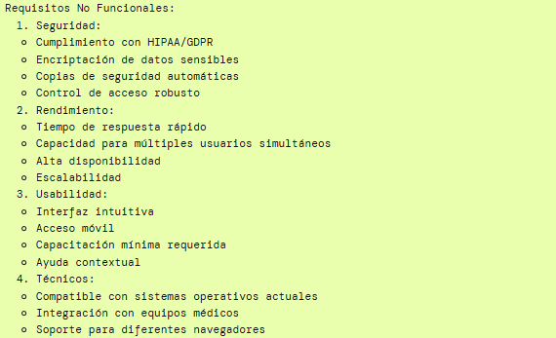

**Requisitos funcionales**

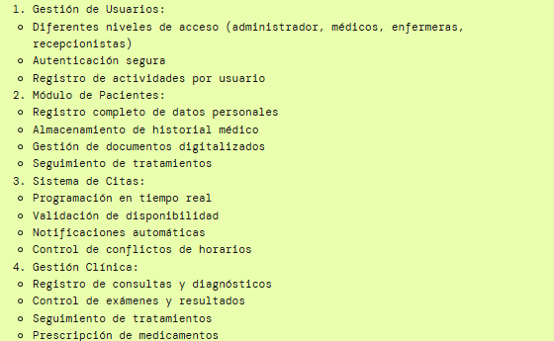

# Modelo Conceptual

Para el diseño del modelo conceptual, se identificó las entidades principales como Empleados, Servicio, Horario, Historial Médico, Citas, Pacientes, Médico, Aseguradora, Factura, Consultorio y Pagos, incluyendo los campos más relevantes de cada una.

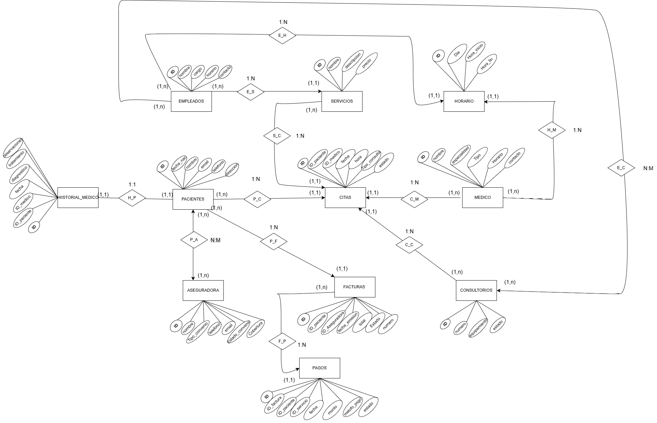

# Modelo Relacional

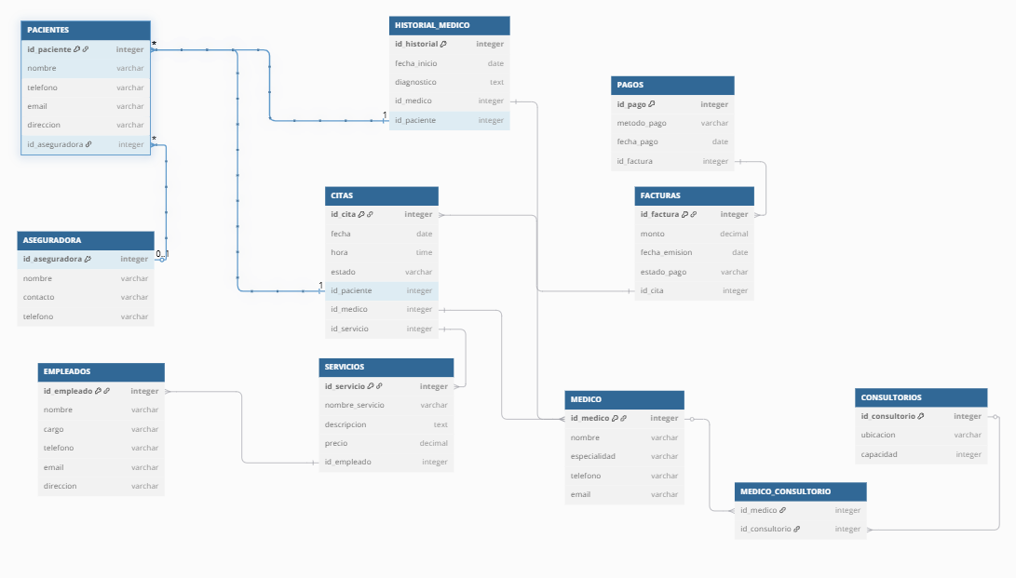

# Proceso de Normalización

Tras seguir el proceso de normalización de la tercera forma, todas las tablas han sido estructuradas de acuerdo con los estándares habituales, garantizando la ausencia de dependencias transitivas y asegurando así una organización consistente y eficiente de los datos.

# Script de Creación de la Base de Datos

| -- EMPLEADOS  INSERT INTO EMPLEADOS (id_empleado, nombre, cargo, telefono, email, direccion) VALUES  (1, 'Carlos Mendoza', 'Administrador', '3101234567', 'carlos.mendoza@clinicamedica.com', 'Calle 10 #23-45'),  (2, 'Laura Pérez', 'Recepcionista', '3112345678', 'laura.perez@clinicamedica.com', 'Avenida 15 #45-67'),  (3, 'Javier Torres', 'Técnico', '3123456789', 'javier.torres@clinicamedica.com', 'Carrera 8 #12-34'),  (4, 'Sofía Ramírez', 'Asistente Médico', '3134567890', 'sofia.ramirez@clinicamedica.com', 'Diagonal 5 #78-90'),  (5, 'Andrés López', 'Contador', '3145678901', 'andres.lopez@clinicamedica.com', 'Transversal 3 #56-78'),  (6, 'Patricia Gómez', 'Secretaria', '3156789012', 'patricia.gomez@clinicamedica.com', 'Calle 12 #89-01'),  (7, 'Diego Martínez', 'Mantenimiento', '3167890123', 'diego.martinez@clinicamedica.com', 'Carrera 14 #34-56'),  (8, 'Valentina Díaz', 'Soporte Técnico', '3178901234', 'valentina.diaz@clinicamedica.com', 'Avenida 7 #65-43'),  (9, 'Fernando Cruz', 'Gerente', '3189012345', 'fernando.cruz@clinicamedica.com', 'Calle 5 #21-87'),  (10, 'Camila Rojas', 'Coordinadora', '3190123456', 'camila.rojas@clinicamedica.com', 'Carrera 2 #98-76');  -- SERVICIOS  INSERT INTO SERVICIOS (id_servicio, nombre_servicio, descripcion, precio, id_empleado) VALUES  (1, 'Consulta General', 'Primera consulta médica general', 50.00, 1),  (2, 'Urgencias', 'Atención de emergencia las 24 horas', 100.00, 2),  (3, 'Laboratorio Clínico', 'Análisis sanguíneos y pruebas clínicas', 40.00, 3),  (4, 'Rayos X', 'Estudios radiográficos generales', 60.00, 4),  (5, 'Ecografía', 'Exploración por ultrasonido abdominal', 80.00, 5),  (6, 'Vacunación', 'Programa de inmunización básica', 30.00, 6),  (7, 'Control Prenatal', 'Seguimiento médico durante el embarazo', 70.00, 7),  (8, 'Fisioterapia', 'Tratamiento físico post-operatorio o lesiones', 90.00, 8),  (9, 'Nutrición', 'Evaluación nutricional y plan alimenticio', 45.00, 9),  (10, 'Psicología Clínica', 'Consulta psicológica individual', 55.00, 10);  -- MEDICO  INSERT INTO MEDICO (id_medico, nombre, especialidad, telefono, email) VALUES  (1, 'Dr. Juan Morales', 'Cardiología', '3102345678', 'juan.morales@medicoscl.com'),  (2, 'Dra. Ana Fernández', 'Pediatría', '3113456789', 'ana.fernandez@medicoscl.com'),  (3, 'Dr. Luis Castillo', 'Dermatología', '3124567890', 'luis.castillo@medicoscl.com'),  (4, 'Dra. Elena Vargas', 'Neurología', '3135678901', 'elena.vargas@medicoscl.com'),  (5, 'Dr. Pablo Ríos', 'Traumatología', '3146789012', 'pablo.rios@medicoscl.com'),  (6, 'Dra. María Soto', 'Ginecología', '3157890123', 'maria.soto@medicoscl.com'),  (7, 'Dr. Andrés Cárdenas', 'Oftalmología', '3168901234', 'andres.cardenas@medicoscl.com'),  (8, 'Dra. Laura Ortega', 'Endocrinología', '3179012345', 'laura.ortega@medicoscl.com'),  (9, 'Dr. Miguel Torres', 'Urología', '3180123456', 'miguel.torres@medicoscl.com'),  (10, 'Dra. Patricia Rojas', 'Psiquiatría', '3191234567', 'patricia.rojas@medicoscl.com');  -- ASEGURADORA  INSERT INTO ASEGURADORA (id_aseguradora, nombre, contacto, telefono) VALUES  (1, 'SaludTotal S.A.', 'Juan Camargo', '3201234567'),  (2, 'VidaPlus Seguros', 'María León', '3212345678'),  (3, 'Protección Salud', 'Carlos Duarte', '3223456789'),  (4, 'Medicare Plus', 'Luisa Rueda', '3234567890'),  (5, 'Seguros del Hogar', 'Daniela Mejía', '3245678901'),  (6, 'Allianz Colombia', 'Fernando Ocampo', '3256789012'),  (7, 'Bolívar Salud', 'Jorge Medina', '3267890123'),  (8, 'AXA Salud S.A.', 'Carolina Roa', '3278901234'),  (9, 'Mapfre Salud', 'Rafael Niño', '3289012345'),  (10, 'Assist Card Salud', 'Paola Vega', '3290123456');  -- PACIENTES  INSERT INTO PACIENTES (id_paciente, nombre, telefono, email, direccion, id_aseguradora) VALUES  (1, 'Luis Jiménez', '3109876543', 'luis.jimenez@gmail.com', 'Calle 10 #23-45', 1),  (2, 'María Fernández', '3118765432', 'maria.fernandez@hotmail.com', 'Avenida 15 #45-67', 2),  (3, 'Carlos Rojas', '3127654321', 'carlos.rojas@yahoo.com', 'Carrera 8 #12-34', 3),  (4, 'Ana Lucía Torres', '3136543210', 'anatorres@outlook.com', 'Diagonal 5 #78-90', 4),  (5, 'Javier Mendoza', '3145432109', 'javier.mendoza@gmail.com', 'Transversal 3 #56-78', 5),  (6, 'Sofía Pérez', '3154321098', 'sofia.perez@hotmail.com', 'Calle 12 #89-01', 6),  (7, 'David Gómez', '3163210987', 'david.gomez@yahoo.com', 'Av. 7 #45-23', 7),  (8, 'Lucía Ramírez', '3172109876', 'lucia.ramirez@outlook.com', 'Carrera 8 #12-34', 8),  (9, 'Alejandro Castro', '3181098765', 'alejandro.castro@gmail.com', 'Calle 9 #34-56', 9),  (10, 'Daniela Navarro', '3190987654', 'daniela.navarro@hotmail.com', 'Av. 10 #12-34', 10);  -- HISTORIAL_MEDICO  INSERT INTO HISTORIAL_MEDICO (id_historial, fecha_inicio, diagnostico, id_medico, id_paciente) VALUES  (1, '2024-01-10 09:30:00', 'Hipertensión arterial esencial', 1, 1),  (2, '2024-02-15 10:15:00', 'Resfriado común leve', 2, 2),  (3, '2024-03-01 11:00:00', 'Dermatitis alérgica', 3, 3),  (4, '2024-04-05 14:20:00', 'Trastorno de ansiedad generalizada', 4, 4),  (5, '2024-05-12 08:45:00', 'Fractura distal de radio derecho', 5, 5),  (6, '2024-06-20 12:10:00', 'Embarazo en semana 12', 6, 6),  (7, '2024-07-22 15:55:00', 'Miopía moderada bilateral', 7, 7),  (8, '2024-08-30 16:40:00', 'Diabetes tipo 2 controlada', 8, 8),  (9, '2024-09-10 09:15:00', 'Infección urinaria recurrente', 9, 9),  (10, '2024-10-15 10:00:00', 'Depresión leve episódica', 10, 10);  -- CITAS  INSERT INTO CITAS (id_cita, fecha, hora, estado, id_paciente, id_medico, id_servicio) VALUES  (1, '2025-04-01', '09:00:00', 'Confirmada', 1, 1, 1),  (2, '2025-04-01', '10:00:00', 'Pendiente', 2, 2, 2),  (3, '2025-04-02', '11:00:00', 'Cancelada', 3, 3, 3),  (4, '2025-04-02', '12:00:00', 'Confirmada', 4, 4, 4),  (5, '2025-04-03', '13:00:00', 'Pendiente', 5, 5, 5),  (6, '2025-04-03', '14:00:00', 'Confirmada', 6, 6, 6),  (7, '2025-04-04', '15:00:00', 'Pendiente', 7, 7, 7),  (8, '2025-04-04', '16:00:00', 'Confirmada', 8, 8, 8),  (9, '2025-04-05', '17:00:00', 'Pendiente', 9, 9, 9),  (10, '2025-04-05', '18:00:00', 'Cancelada', 10, 10, 10);  -- FACTURAS  INSERT INTO FACTURAS (id_factura, monto, fecha_emision, estado_pago, id_cita) VALUES  (1, 50.00, '2025-04-01 09:15:00', 'Pagado', 1),  (2, 100.00, '2025-04-01 10:10:00', 'Pendiente', 2),  (3, 40.00, '2025-04-02 11:15:00', 'Pagado', 3),  (4, 60.00, '2025-04-02 12:20:00', 'Pendiente', 4),  (5, 80.00, '2025-04-03 13:25:00', 'Pagado', 5),  (6, 30.00, '2025-04-03 14:30:00', 'Pendiente', 6),  (7, 70.00, '2025-04-04 15:35:00', 'Pagado', 7),  (8, 90.00, '2025-04-04 16:40:00', 'Pendiente', 8),  (9, 45.00, '2025-04-05 17:45:00', 'Pagado', 9),  (10, 55.00, '2025-04-05 18:50:00', 'Pendiente', 10);  -- PAGOS  INSERT INTO PAGOS (id_pago, metodo_pago, fecha_pago, id_factura) VALUES  (1, 'Tarjeta de Crédito', '2025-04-01 09:20:00', 1),  (2, 'Efectivo', '2025-04-02 11:20:00', 3),  (3, 'Transferencia Bancaria', '2025-04-03 13:30:00', 5),  (4, 'PayPal', '2025-04-04 15:40:00', 7),  (5, 'Tarjeta Débito', '2025-04-05 17:50:00', 9),  (6, 'Tarjeta de Crédito', '2025-04-01 10:15:00', 2),  (7, 'Efectivo', '2025-04-02 12:25:00', 4),  (8, 'Transferencia Bancaria', '2025-04-03 14:35:00', 6),  (9, 'PayPal', '2025-04-04 16:45:00', 8),  (10, 'Tarjeta Débito', '2025-04-05 18:55:00', 10);  -- CONSULTORIOS  INSERT INTO CONSULTORIOS (id_consultorio, ubicacion, capacidad) VALUES  (1, 'Planta Baja - Consultorio 1', 2),  (2, 'Primer Piso - Consultorio 2', 3),  (3, 'Segundo Piso - Consultorio 3', 4),  (4, 'Ala Norte - Consultorio 4', 2),  (5, 'Ala Sur - Consultorio 5', 3),  (6, 'Consultorio Externo 1 - Urgencias', 1),  (7, 'Consultorio Externo 2 - Psicología', 1),  (8, 'Área de Urgencias', 5),  (9, 'Laboratorio Clínico', 4),  (10, 'Sala de Rayos X', 2);  -- MEDICO_CONSULTORIO  INSERT INTO MEDICO_CONSULTORIO (id_medico, id_consultorio) VALUES  (1, 1), (2, 2), (3, 3), (4, 4), (5, 5),  (6, 6), (7, 7), (8, 8), (9, 9), (10, 10); |
| --- |

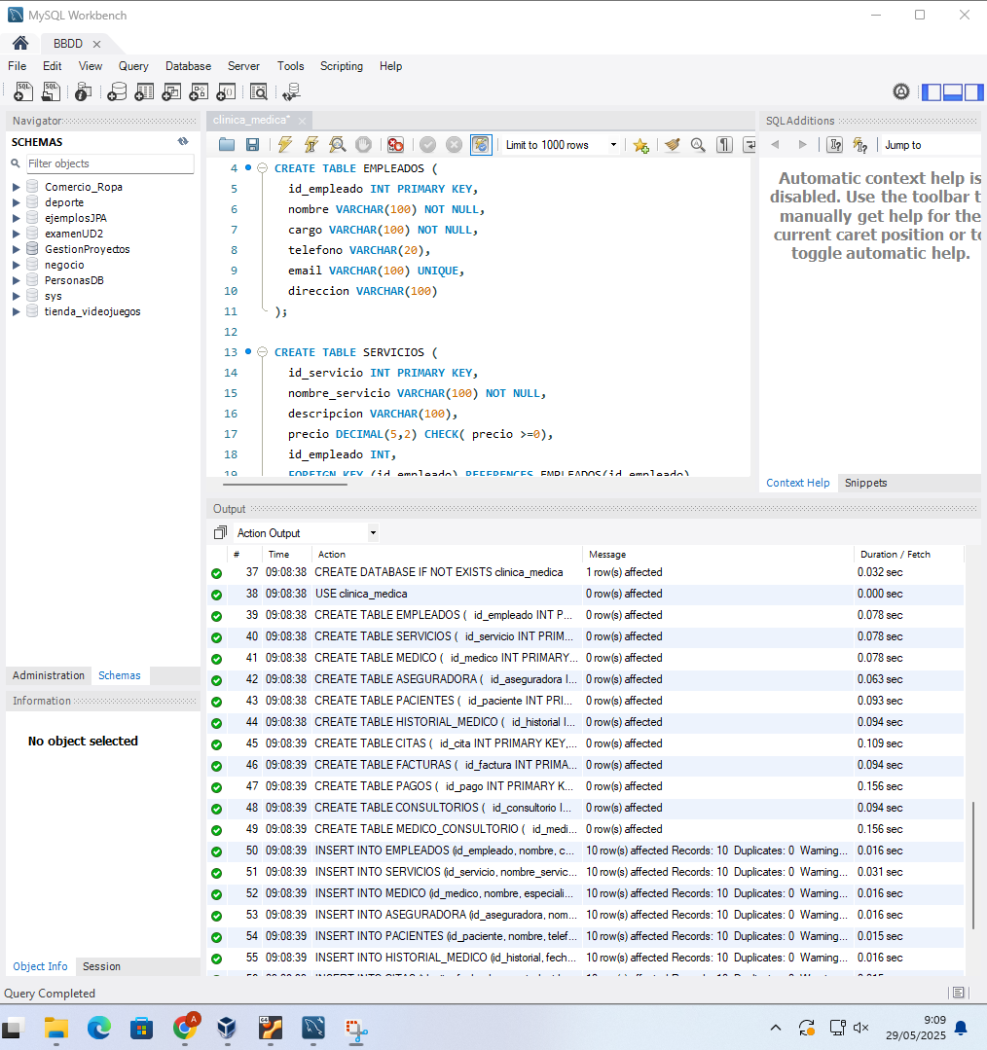

# Funciones y Procedimientos Almacenados

Describe aquí...

# Triggers

Describe aquí...

# Consultas SQL

Describe aquí...

# Casos de Prueba y Simulación

Describe aquí...

# Resultados y Verificación

Describe aquí...

# Capturas de Pantalla (opcional)

Describe aquí...

# Conclusiones y Mejoras Futuras

Describe aquí...

# Enlace al Repositorio en GitHub

Describe aquí...